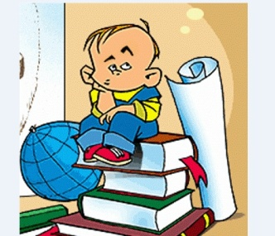
Задание:
Найди определение к каждому элементу книги, соединив их прямыми линиями. Используй для этого цветные карандаши.

Оглавление (содержание) | плотное покрытие книги картоном, обтянутым тканью, бумагой и т.д. Они не только защищают книгу, но и сообщаю общие сведения о ней. В настоящее время часто бывают не из картона, а из плотной бумаги.
Титульный лист | это первый лист книг, содержащий основные сведения о ней: издательство; название серии; инициалы и фамилию автора; заглавие издания; сведения о переиздании (при наличии их); место и год выпуска книги.
Предисловие | это рисунок, фотография, чертеж, если книга про то, как сделать что-нибудь своими руками, или про то, как устроена машина, прибор. Книгу с …………… читать интереснее, потому что легче представить себе то, о чем рассказывает автор.
Обложка или переплёт | это обязательный элемент аппарата книги, представляющий собой перечень заголовков публикуемой книги с указанием страниц, на которых начинаются ее соответствующие подразделы.
Иллюстрация | помогает читателю познакомиться с особенностями данной книги, ее автором, историей создания, а также — почему предпринято издание данной книги. Его могут написать автор книги, редактор или признанный специалист в той области, которой посвящена книга

Задание:
Найди определение к каждому элементу книги, соединив их прямыми линиями. Используй для этого цветные карандаши.

Оглавление (содержание) | плотное покрытие книги картоном, обтянутым тканью, бумагой и т.д. Они не только защищают книгу, но и сообщаю общие сведения о ней. В настоящее время часто бывают не из картона, а из плотной бумаги.
Титульный лист | это первый лист книг, содержащий основные сведения о ней: издательство; название серии; инициалы и фамилию автора; заглавие издания; сведения о переиздании (при наличии их); место и год выпуска книги.
Предисловие | это рисунок, фотография, чертеж, если книга про то, как сделать что-нибудь своими руками, или про то, как устроена машина, прибор. Книгу с …………… читать интереснее, потому что легче представить себе то, о чем рассказывает автор.
Обложка или переплёт | это обязательный элемент аппарата книги, представляющий собой перечень заголовков публикуемой книги с указанием страниц, на которых начинаются ее соответствующие подразделы.
Иллюстрация | помогает читателю познакомиться с особенностями данной книги, ее автором, историей создания, а также — почему предпринято издание данной книги. Его могут написать автор книги, редактор или признанный специалист в той области, которой посвящена книга

